出國報告（出國類別﹕其他）

參加「2011年國際漁業團體聯盟(ICFA)年會」報告

服務機關：漁業署/台灣水產協會
姓名職稱：林頂榮副組長
派赴國家：義大利羅馬
出國期間：100年10月4日至9日
報告日期：100年12月20日

參加2011年國際漁業團體聯盟(ICFA)年會報告

摘要

2011年國際漁業團體聯盟(ICFA)年會於10月6-7日於義大利羅馬舉行，會議包括二部分：10月6日係ICFA年會；10月7日則是ICFA與聯合國糧農組織(FAO)漁業及養殖處之會談。我國係由台灣水產協會林頂榮副秘書長代表參加。
本屆ICFA年會討論之主要議題包括底拖漁業、IUU及食品安全、禁止科學研究船丟棄漁獲、人工集魚器、東日本大地震災情及復原概況及ICFA會務等。其中各會員代表對國際間有關底層漁業議題至為關切，主席希望各ICFA會員密切聯繫，注意有關發展。有關IUU及食品安全議題亦是各方討論的焦點，各方關切生態標籤制度混亂情形，並將向FAO等建議應注意該制度對社會層面的影響。有關ICFA會務方面，為擴大參與邀請更多團體加入ICFA，將由秘書長去信邀請相關國家產業團體加入，至於2011/2012年新任會長由加拿大漁業協會主席Patrick McGuinness接任，另因秘書長Stetson Tinkham明年4月將辭卸工作，經協調同意明年4月後由紐西蘭漁業協會Alastair Macfarlane接任。
ICFA與FAO漁業養殖處官員會談於10月7日上午9時30分至下午6時假FAO三樓會議室舉行，ICFA新任會長Patrick McGuinness率ICFA會員出席，FAO由負責漁業養殖事務之助理幹事長Arni Mathiesen（冰島籍）出面接待，並由業務有關同仁負責相關議題之與談。該會談屬非正式意見交換性質，洽談議題主要包括生態標籤、有關CITES與FAO之關係、底層漁業管理進展、全球漁船名單及監測、管制與偵察（MCS）措施、2010年FAO漁業委員會會議安排等。雙方均肯定該項會談之價值，增進對彼此事務及關切事項的瞭解，並同意明年繼續辦理。

參加2011年國際漁業團體聯盟(ICFA)年會報告

目 次

壹、 目的 - 3 -
貳、 會議過程紀要 - 3 -
參、 心得與建議 - 9 -
附件1: Participant List - 10 -
附件2: Agenda for ICFA annual meeting - 11 -
附件3: Suggested Topics for Informal Dialogue with FAO - 13 -

參加2011年國際漁業團體聯盟(ICFA)年會報告

- 目的
國際漁業團體聯盟(International Coalition of Fisheries Association；ICFA)成立於1988年，係由各國具國家代表性漁業團體所組成之非政府組織（NGO），並已取得聯合國(UN)及聯合國糧農組織(FAO)非政府組織觀察員之身份，目前之會員計有來自加拿大、台灣、丹麥、冰島、日本、荷蘭、紐西蘭、挪威、俄羅斯、西班牙、美國、越南、摩洛哥等13個漁業協會參加，我國係以臺灣水產協會代表參加該組織。ICFA成立的目的在於維護捕撈漁業的正常營運，並兼顧海洋漁業資源保育及生態平衡，使海洋能成為全世界人類主要糧食的來源。
2011年ICFA年會於10月6日至7日在義大利羅馬召開，為善盡會員權利與義務，並維持與ICFA會員之交流，我方由行政院農委會漁業署林頂榮副組長以台灣水產協會副秘書長名銜參加，除我方代表外，本次會議包括加拿大、丹麥、冰島、日本、紐西蘭、俄羅斯、西班牙、美國、摩洛哥等國漁業團體代表與會參加，另英國的國際永續機構（International Sustainability Unit）在秘書長邀請下，亦與會就有關議題做說明。

- 會議過程紀要
本年年會活動包括二部分：10月6日係ICFA年會；10月7日則是循例安排ICFA與FAO(漁業及養殖組)官員之聯合會議：
（一）ICFA年會
- ICFA年會於10月6日上午9時假義大利羅馬Sant Ansemo Monastery（修道院）舉行，會議由ICFA會長Voughan Wikinson (紐西蘭漁業協會主席)主持，參加會議之ICFA會員包括加拿大、丹麥、冰島、日本、俄羅斯、西班牙、美國、摩洛哥、英國、紐西蘭及台灣等各國漁業協會或產業團體代表計16人與會(與會名單詳如附件1)，其中日本係由大日本水產會白須敏朗會長率西村雅志課長、日本海外底魚協會吉田光德專務理事共3人與會。
- 主席致歡迎詞後，邀請各國代表簡單自我介紹並說明各自國內近期產業動態或關切，其中Wikinson會長代表紐西蘭表示，紐國水產品輸出主要新興市場為東亞地區（特別是中國大陸），另自歐盟實施IUU法規及衛生規定後，與歐盟地區之水產貿易漸形困難。英國代表表示，歐盟對水產品貿易的控制，有逐漸從中央集權走向地方分權的趨勢發展。西班牙代表則關切綠色環保團體對有關漁業所發動之活動，其中該國即有環保團體針對人工集魚器（FADs）專案訴求禁止使用。之後即依議程（如附件2）進行相關意見之交流討論。
- 有關底拖漁業議題：主席說明本年9月聯合國為有關履行聯大61/105及64/72號決議所邀請各利益相關者代表所舉行之研討會進展，西班牙代表指出，該會議環保團體做了許多負面的報告，誤導與會人員認為各國或各區域漁業組織並未確實履行聯合國決議，強調ICFA參加該研討會有其意義，至少瞭解有關實況及環保團體不實報告。加拿大代表指出環保團體所要推動者，其中之一包括將VME擴大適用，若某地區尚未經科學證實屬VME，該區即應先予禁止漁業活動。日本表示，反對底層漁業最力的環保組織為PEW，該組織將推動底層鯊類及橘棘鯛列入CITES名錄，日本強調，處理有關魚類資源之保育之場域應係各區域漁業組織，而非CITES。主席最後表示，據其了解，該會議報告將會以中性方式陳述，平衡環保團體及各國政府代表所表示意見，希望各ICFA會員密切聯繫，注意有關發展。
- 有關ALLFISH議題：Tinkham秘書長簡要說明ALLFISH計畫推動及經費概況，該計畫主要係由ICFA參與協調World Bank、GEF-FAO等出資之三年計畫，主要目的係鼓勵開發中國家參與永續漁業，評估相關國家在經濟、社會、環境等相關方面的表現，本年係第3年，本年計畫經費61.7萬美元，主要活動包括漁業或養殖改善計畫、協助漁業表現指標及建立漁產品認證標杆、協助非洲有關國家（摩洛哥等）漁業管理、補助ISSF舉辦訓練及研討會等。在計畫於本年到期之後，尚未有進一步的計畫，惟Tinkham建議，各國若有進一步可提供World Bank之資料，可透過FAO或其他適當管道提供，並希各國能續支持協助開發中國家之有關活動或計畫。最後各方建議秘書處進一步提供ALLFISH計畫概要，以瞭解ICFA與World Bank在計畫中之角色。
- 有關國際永續機構（International Sustainability Unit）：該機構資深顧問John Goodlad應ICFA邀請，特參與會議並介紹ISU，渠表示永續漁業應考量三個重要原則，即以生態為基礎、經濟及堅實的管理措施，並認為業界是最重要的利益相關者。該機構本年對漁業有專案計畫，針對全球標定出3-5個可能非屬永續性的漁業，提供建議以輔導該等漁業朝向永續性方向發展，該專案報告業已提出，歡迎各ICFA會員提供意見。
- 有關IUU及食品安全議題：日本介紹日本海洋生態標籤（Marine Eco-label Japan, MEL Japan）實施情形，目前取得認證之漁業共8項，另有5項尚在評估當中，該8項中包括近海鰹竿釣(67艘)及遠洋鰹竿釣漁業(27艘)，MEL Japan目前僅以日本漁業為對象，惟長期並不排除外國漁業申請MEL Japan。各方多關切生態標籤制度混亂情形，西班牙、俄羅斯等均指出其國內對此議題並不關切，消費者亦欠缺該方面之意識。摩洛哥指出適用生態標籤制度可能會對小型漁業產生衝擊，因為並沒有足夠的財務支持，另應注意社會層面的影響。
- 有關禁止科學研究船丟棄漁獲：俄羅斯關切科學研究船漁獲丟棄問題，以該國為例，數千噸漁獲被丟棄，認為該等行為與Code of Conduct on Responsible Fisheries不符，建議ICFA應通過決議，要求應規定科學研究船所捕撈之漁獲應留置並於公開市場銷售，並將所得成立基金支持相關科學機構或組織之科學工作。其他國家雖面有難色，惟亦不便發言反對，最後仍同意俄方所草擬決議，並於明日與FAO官員會談時，請俄方再向FAO官員提出。
- 日本簡介東日本地震漁業受損情形：日本白須會長說明東日本地震、海嘯及核災對日本漁業產業的影響及目前復原情況，並強調日本已採取諸多措施，保證輸出的漁產品安全，希ICFA支持日本所採取的措施。主席表示對東日本大地震受災之惋惜，並代表ICFA支持日本對災後復原之相關努力，包括透過消費漁產品的方式，彰顯支持行動。
- 有關FADs議題：西班牙代表對本議題至表關切，渠表示已有環保團體提出全面禁用FADs的訴求，另據悉墨西哥亦傾向支持。渠建議ICFA應在本議題表態並通過決議，不贊成禁用FADs。我方補充表示，中西太平洋漁業委員會（WCPFC）已實施三個月禁用FADs措施，相關島國本年更推動將禁用期延長至4個月，要全面禁用，對產業衝擊太大，可能也不會為所有會員接受。主席最後裁示請秘書長與西國代表研議，草擬相關決議並提供各會員表示意見。
- 有關ICFA會員籍：秘書長Tinkham說明會籍動態，包括智利、秘魯及韓國久未派員參加ICFA活動，也未繳納會費，經聯繫，確定退出會籍，渠請各方思考如何擴大參與，邀請更多團體加入ICFA，西班牙表示曾經與法國、義大利及毛利塔尼亞等漁業團體接觸，可設法邀請，日本表示亦協助洽韓國，主席表示，請秘書長去信邀請該等國家相關產業團體，另應推廣ICFA在非洲及亞洲的能見度，使之瞭解ICFA並加入，另請各會員擔任各地區推廣代表，分擔秘書處工作。
- ICFA行政事務年(度預算及人事)：大會通過2010年年會會議紀錄，至於本年會議紀錄，草擬完成後請秘書長另透過電郵請各方表示意見。另通過本年度預算（8萬美元）及支出概算表，秘書長表示本年年費尚有部分會員未繳納（按：台灣水產協會業已繳交），希相關會員速繳清，以免發生經費不足支應情形，有關明年度會費則仍續持目前水準（US$5,000）。部分會員關切本年會費相關經費支應Ray Hilborn教授之報告支出，欲了解Ｈ教授相關產出，主席裁示請Tinkham秘書長以電子郵件提供各會員有關H教授所發表之相關研究報告，並研議邀請Ｈ教授與會做專題演講。另Tinkham秘書長表示，渠在美國漁業協會(NFI)之工作到明年4月，屆時將一併辭去ICFA秘書長工作，經協調，將由紐西蘭Alastair Macfarlane接任，在明年4月前之期間，將會與新任秘書長做好交接。另各方一致推舉加拿大漁業協會主席Patrick McGuinness接任2011/2012年ICFA會長。

(二) ICFA與FAO聯席會議
- ICFA與FAO漁業養殖處官員會談於10月7日上午9時30分假FAO三樓會議室舉行，ICFA新任會長Patrick McGuinness率ICFAF會員出席，FAO由負責漁業養殖事務之助理幹事長（Assistant Director-General）Arni Mathiesen（冰島籍）出面接待，並由業務有關同仁負責相關議題之與談（會談主題詳如附件3）。
- 有關生態標籤(eco-labelling)議題，FAO官員表示2006年FAO已通過生態標籤認證準則，並於2009年修訂。FAO對該有關方面工作，近期將推動訂定標竿架構（benchmarking framework），並預計於明年召開專家諮商會議討論。另ICFA會員詢問FAO自行設立生態標籤之認證，FAO則表示作為政府間機構，不宜介入私部門商業行為之立場。
- 有關CITES：FAO官員表示數年前就商業捕撈水產品列名CITES名錄或自該名錄除名機制，已與CITES簽定備忘錄。ICFA會員(俄羅斯)以鱘魚為例，即使該魚種已為CITES列名禁止國際間貿易，俄羅斯亦禁止捕撈，但成效似相當有限，違法捕撈難以禁絕，另養殖之鱘魚應排除適用。另FAO官員強調，CITES的貿易措施僅係保育措施的一環，而非全部，仍需搭配國際漁業組織相關之保育管理措施始能達到效果，另FAO雖可提供CITES有關商業捕撈水產品之專業意見，然最終決定權仍在CITES，據悉CITES動物委員會已針對底層鯊類完成一份報告，將提至CITES大會，另FAO目前亦考慮檢討各國執行IPOA-Shark之狀況，預計邀請25個主要捕鯊國家於2012年開會討論如何進行該檢討會議。ICFA會員強調CITES 措施相當沒有彈性，一旦將某物種列名，要予除名則相當困難，即使該物種經評估符合除名要件，因此迄今似無成功案例，建議FAO作為聯合國專門機構，有責任確保人類糧食供給及安全，不應失去應扮演角色。
- 有關底層漁業：FAO官員介紹依據FAO所通過之公海深海漁業管理準則所執行之深海漁業管理工作概況，包括制定深海物種鑑別指針、發展VME相關資料庫、及辦理相會議或研討會等，另完成公海深海漁業專案計畫草案，爭取Global Environment Facility (GEF)補助經費執行。
- 有關全球漁船名單及其他MCS措施：FAO官員(Ms. Michelle)簡介全球漁船名單工作進展，依據最近所舉行之技術諮商會議結果，確立將由FAO執行建立該名單，FAO官員坦誠表示，建立全球漁船名單係具相當企圖心的計畫，難度很高，因此初期將針對100總噸（或GRT）或船長超過24公尺以上漁船為對象。另有關計畫方面，亦已草擬5年計畫，針對MCS、混獲及權利為基礎之管理(right-based management)進行有關資料收集分析之研究，其中MCS方面則將焦點放在e-CDS、VMS及e-monitoring(observer)。會議休息期間，我方進一步洽詢FAO官員了解FAO對e-monitoring所持觀點及目前發展概況，並表示因有盤大的船隊，為滿足觀察員涵蓋率要求，對該系統發展表示興趣，渠表示e-monitoring僅係補強觀察員計畫不足，但不能取代觀察員，並坦誠FAO目前該有關方面資料不多，唯一所知為數年前美國曾發展該系統，惟結果不如預期，我方透露澳洲近期已有成功經驗，渠甚表訝異，並將透過管道洽詢。
- 有關ALLFISH及ISU：ICFA秘書長Tinkham簡要說明ALLFIS計畫概況，並由ISU資深顧問John Goodlad簡介ISU及近期完成之有關永續漁業評估報告。
- 有關2012年COFI：FAO官員介紹明年將舉行之COFI會議安排現況，預計該會議將由過去3月間舉行，改為7月舉行，另議程中除制式之議程外（如各次委員會報告），另亦有討論IUU、Climate Change等新興議題，議程草案業已刊載網站。FAO官員表示因漁業養殖處僅係FAO各單位之一部分，希望ICFA能持續支持FAO漁業養殖處，透過影響各自政府，讓漁業委員會在FAO整體工作中獲得表現與支持。
- 其他議題：另日本白須會長再次簡介東日本大地震對日本漁業的影響狀況，並表示日本已採取一切努力保證日本水產品安全，希FAO支持日本之努力。Arni助理幹事長肯定回應，並支持重建所做的努力。另俄羅斯再次提出FAO應要求禁止科學研究船丟棄漁獲之意見，由於發言冗長，ICFA主席逕建議將前一日ICFA所通過之決議轉請FAO參考，並請Tinkham與FAO切取聯繫。
- ICFA與FAO會談至下午6時整結束。

(三) 會外事項
- 本二日會議期間，我方代表多次與日本白須會長交談，白須會長感謝台灣水產業界在東日本大地震海嘯災害之捐輸。
- 為答謝Tinkham秘書長過去對我方透過ICFA管道參加聯合國體系相關國際漁業會議所提供之協助，我方於首日會外期間，贈予禮品一份，並對渠即將於明年4月辭卸ICFA秘書長乙職，甚表惋惜不捨，渠表示，明年4月後尚未有相關工作規劃，對我方參與ICFA情形，接任之紐西蘭Alastair Macfarlane亦知之甚詳，請我方放心。
- 新任ICFA會長Patrick McGuinness表示，9月間聯合國所召開之底層漁業研討會，我方係由學者參加，對本次我方由水產協會相關人員參加ICFA年會，至表歡迎。

- 心得與建議
- 台灣水產協會是ICFA的會員，透過ICFA，使我國能參與聯合國或聯合國糧農組織所召開之漁業有關會議，洞悉國際漁業發展及管理脈絡，以目前我國參加聯合國漁業有關會議管道極其有限的情形下，ICFA對我國不可謂不重要，有必要持續派員參加並維持與ICFA之良好關係。
- 由本次會議新任會長對我國具業界背景人員與會所表達的樂見態度可知，我國除持續透過ICFA參與有關之國際會議外，亦應與各國產業代表就關切議題，建立更實質的連繫。由於產業界間自有其共同的語言，所採取的立場與各國政府立場必有不同，我國增派具產業背景人員參加ICFA會議或活動，將有助於我方在會議中與各方之互動。
- ICFA美國籍秘書長Stetson Tinkham即將卸任，渠係自美國國務院海洋保育處退休後轉任，對我國參與國際漁業組織的限制及透過ICFA的必要性知之甚詳，並多所助我。至於新任紐西蘭秘書長可能並不熟悉我參與國際漁業社會的背景，我國有必要藉機與新任秘書長妥適溝通，以利未來台灣水產協會透過ICFA參與相關國際會議順遂。

附件1: Participant List
Participants list
Russia:
--Kokorev Yurii Ivanovich (President, VARPE )
--Gennadiy M. Chursin (Executive Director, VARPE)

Taiwan
-- Ding-Rong Lin (Deputy Secretary-General , Taiwan Fisheries Association)

Japan
--Toshiro Shirasu (President, Japan Fisheries Association)
--Masashi Nishimura (Manager, Japan Fisheries Association)
--Mitsunori Yoshida (Executive Managing Director, Japan Overseas Fishing Association)

Spain
-- Javier Garat Perez (CEPESCA)

New Zealand
--Vaughn Wilkinson (General Manager, Marketing and Development, Sanford Limited)
--Peter Bodeker (Chief Executive, Seafood Industry Council)

United States
--John Connelly (Chairman, National Fisheries Institute)
--Stetson Tinkham (NFI)

Iceland
--Helgi Laxdal

Canada
--Patrick McGuinness (President, Fisheries Council of Canada)

Danmarks
-- Niels Wichmann (Managing Director, Danmarks Fishkeriforening)

UK
--John Goodlad (Senior Advisor, International Sustainability Unit)

附件2: Agenda for ICFA annual meeting
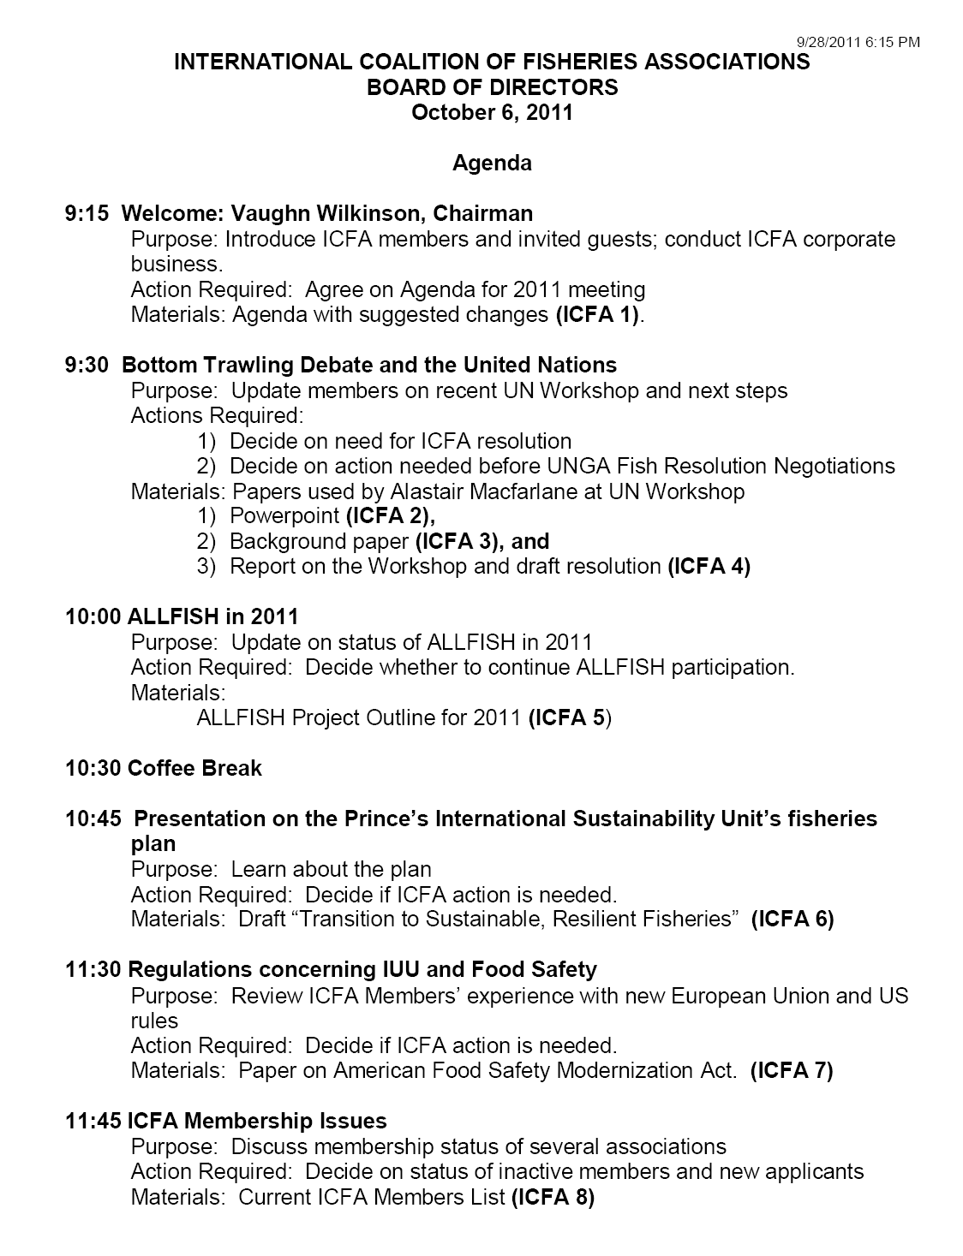

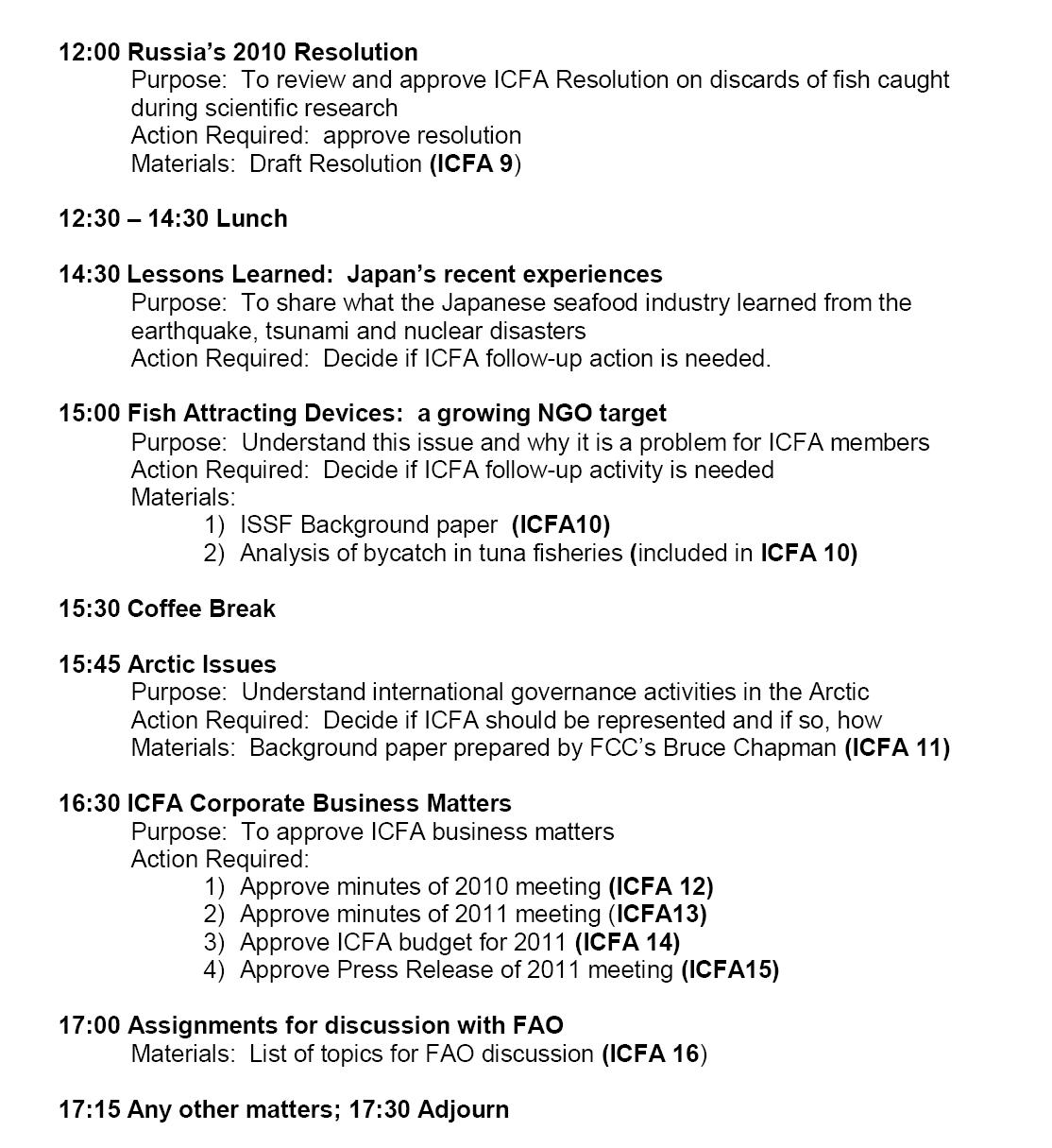

附件3: Suggested Topics for Informal Dialogue with FAO
